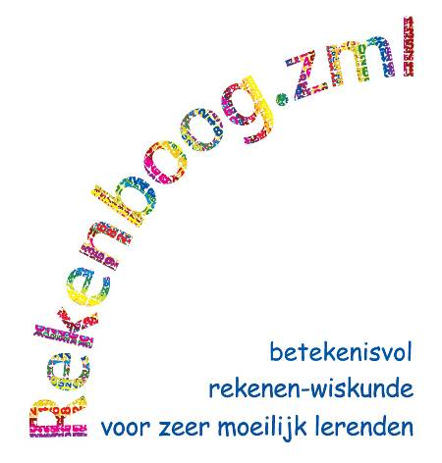

Katern Eierdozen (2)
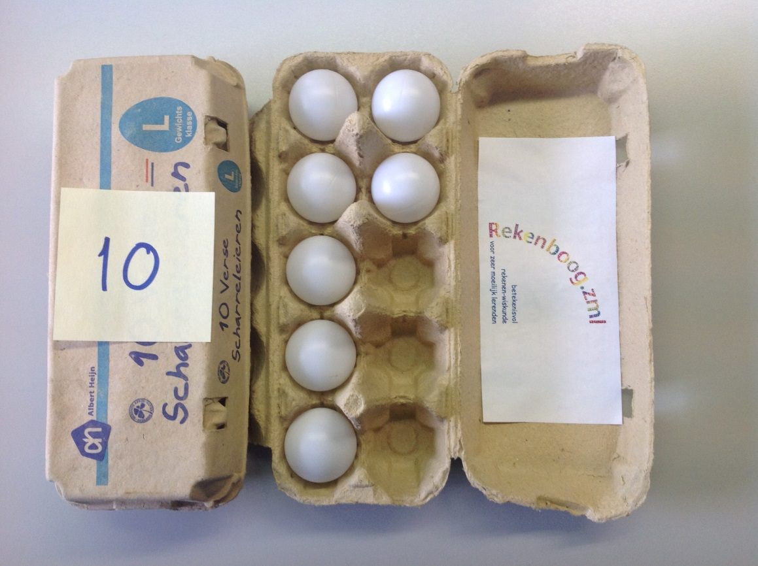
Oefenactiviteiten voor niveau 6 en 7
Getalbeelden en bewerkingen tot en met 20
zonder overschrijding van het 10-tal

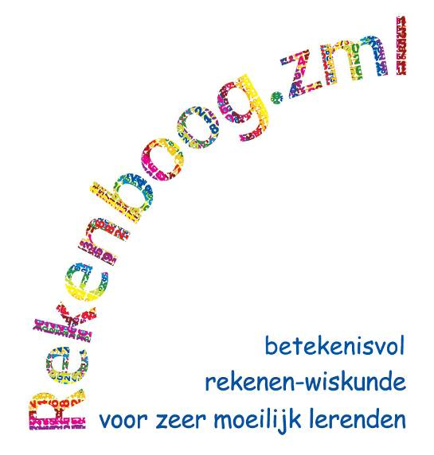

Katern Eierdozen (2)
Getalbeelden en bewerkingen tot en met 20
zonder overschrijding van het 10-tal

Oefenactiviteiten voor niveau 6 en 7

Auteurs
Wim Hoogendijk (CED-Groep)
Dineke de Groot (CED-Groep)

www.Rekenboog.nl

november 2013

© Rekenboog.zml
Het project Rekenboog.zml is een samenwerkingsproject van Freudenthal Instituut, CED-Groep en SLO. Het project is gefinancierd door het ministerie van OC en W.

Woord vooraf

Dit oefenkatern ‘Eierdozen (2)’ bestaat uit twaalf activiteiten die te maken hebben met de getalbeelden en bewerkingen tussen 10 en 20. Dit katern is een vervolg op het katern De Eierdoos (1) waarin het ging om getalbeelden en bewerkingen tot 10. De tientaloverschrijding komt in dit katern niet aan de orde. Dit wordt behandeld in het katern Vingerrekenen waarin het gaat over de bewerkingen tot en met 20 met overschrijding van het 10-tal.
De activiteiten zijn genummerd van 1 tot en met 12. Hoewel ze allemaal liggen op niveau 6 en 7 van de leerlijnen rekenen-wiskunde voor het ZML-onderwijs, is er in deze lessenserie een duidelijke volgorde te zien. Wij raden u aan om deze serie samen met de leerlingen door te nemen in de volgorde zoals ze in dit katern zijn opgenomen.
Pas uw tempo aan aan de ontwikkeling van de leerlingen. Het is niet de bedoeling dat u deze twaalf lessen in korte tijd achter elkaar geeft. Dat zal veel te snel gaan voor de leerlingen.
Wij raden u aan om deze oefeningen regelmatig in te bedden in een eenvoudige context. Erbij betekent dat er nieuwe eieren bij komen, die de afgelopen dag door de kippen gelegd zijn. Eraf wil zeggen dat er eieren uit de doos genomen zijn, omdat ze verkocht zijn, of door de boer en zijn gezin zijn opgegeten.
Wij wensen u en uw leerlingen veel succes en plezier met deze oefenactiviteiten.

Inhoudsopgave

Overzicht lessen: leerstofonderdeel en korte samenvatting 5

1. Samen 10 7

2. Getalbeelden tot en met 20 met eierdozen 9

3. Getalbeelden tot en met 20 met eierdozen (herhaling) 11

4. 10 eieren + 4 eieren is 14 eieren 13

5. 13 eieren min 3 eieren is 10 eieren 15

6. Optellen met zichtbare aantallen tussen 10 en 20 17

7. Aftrekken met zichtbare aantallen tussen 10 en 20 19

8. Optellen en aftrekken door elkaar met zichtbare aantallen tussen 10 en 20 21

9. Optellen tussen 10 en 20 met dichte dozen 23

10. Aftrekken tussen 10 en 20 met dichte dozen 25

11. Optellen en aftrekken door elkaar tussen 10 en 20 met dichte dozen 27

12. Samen 20 29

Les | Leerstofonderdeel | Korte samenvatting
1. Samen 10 | Kerndoel 2.4, niveau 6 | In deze les zijn de leerlingen bezig met het aanvullen tot 10 met behulp van een eierdoos en de vingers.  Het gaat steeds om de vragen: Hoeveel eieren zitten er in de doos? Hoeveel kunnen er nog bij om 10 te krijgen?
2. Getalbeelden tot en met 20 met eierdozen | Kerndoel 1.2, niveau 6 en 7  Kerndoel 2.4, niveau 7 | In deze les vullen de leerlingen eierdozen met hoeveelheden tussen 10 en 20. En ze verwoorden hoe de eierdozen eruit zien. En andersom bedenken ze hoe een hoeveelheid eieren tussen 10 en 20 er uitziet.
3. Getalbeelden tot en met 20 met eierdozen (herhaling) | Kerndoel 1.2, niveau 6 en 7  Kerndoel 2.4, niveau 7 | In deze les vullen de leerlingen eierdozen met hoeveelheden tussen 10 en 20. En ze verwoorden hoe de eierdozen eruit zien. En andersom bedenken ze hoe een hoeveelheid eieren tussen 10 en 20 er uitziet.
4. 10 eieren + 4 eieren is 14 eieren | Kerndoel 2.4, niveau 7 | Optellen van hoeveelheden: 10 eieren plus (erbij) … eieren is … eieren.
5. 13 eieren min 3 eieren is 10 eieren | Kerndoel 2.4, niveau 7 | Aftrekken van hoeveelheden eieren: 19 eieren min (of eraf) … eieren is 10 eieren.
6. Optellen met zichtbare aantallen tussen 10 en 20 | Kerndoel 1.2, niveau 6 en 7  Kerndoel 2.3, niveau 6  Kerndoel 2.4, niveau 7 | Tijdens deze oefening doet u steeds een wisselend aantal eieren erbij in de open doos. Met elkaar bepaalt u hoeveel eieren er in totaal zijn. Leerlingen maken daarbij gebruik van hun vingers.
7. Aftrekken met zichtbare aantallen tussen 10 en 20 | Kerndoel 1.2, niveau 6 en 7  Kerndoel 2.3, niveau 6  Kerndoel 2.4, niveau 7 | Tijdens deze oefening haalt u steeds een wisselend aantal eieren uit de open doos. Met elkaar bepaalt u hoeveel eieren er in totaal overgebleven zijn. Leerlingen maken daarbij gebruik van hun vingers.

Les | Leerstofonderdeel | Korte samenvatting
8. Optellen en aftrekken door elkaar met zichtbare aantallen tussen 10 en 20 | Kerndoel 1.2, niveau 6 en 7  Kerndoel 2.3, niveau 6  Kerndoel 2.4, niveau 7 | Tijdens deze oefening doet u steeds een wisselend aantal eieren erbij of eraf in de open doos. Met elkaar bepaalt u hoeveel eieren er in totaal zijn. Leerlingen maken daarbij gebruik van hun vingers.
9. Optellen tussen 10 en 20 met dichte dozen | Kerndoel 1.2, niveau 6 en 7  Kerndoel 2.3, niveau 6  Kerndoel 2.4, niveau 7 | Tijdens deze oefening doet u steeds een wisselend aantal eieren erbij, waarbij de tweede doos dichtgaat. Met elkaar bepaalt u hoeveel eieren er in totaal zijn. Leerlingen maken daarbij gebruik van hun vingers.
10. Aftrekken tussen 10 en 20 met dichte dozen | Kerndoel 1.2, niveau 6 en 7  Kerndoel 2.3, niveau 6  Kerndoel 2.4, niveau 7 | Tijdens deze oefening doet u steeds een wisselend aantal eieren eruit, waarbij de tweede doos dichtgaat. Met elkaar bepaalt u hoeveel eieren er in totaal overgebleven zijn. Leerlingen maken daarbij gebruik van hun vingers.
11. Optellen en aftrekken door elkaar tussen 10 en 20 met dichte dozen | Kerndoel 1.2, niveau 6 en 7  Kerndoel 2.3, niveau 6  Kerndoel 2.4, niveau 7 | Tijdens deze oefening doet u steeds een wisselend aantal eieren erbij of haalt u eieren eruit, waarbij de tweede doos dichtgaat. Met elkaar bepaalt u hoeveel eieren er nu in totaal zijn. Leerlingen maken daarbij gebruik van hun vingers.
12. Samen 20 | Kerndoel 2.4, niveau 7 | In deze les zijn de leerlingen bezig met het aanvullen tot 20 met behulp van twee eierdozen en de vingers. Het gaat steeds om de vragen hoeveel eieren zitten er in de dozen? Hoeveel kunnen er nog bij om 20 te krijgen?

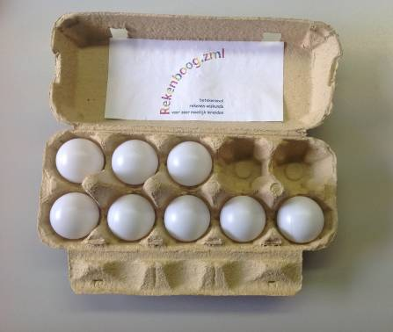 | 1. Samen 10
Leeftijdsgroep | 8-12 jaar
Kerndoel | Deze les levert een bijdrage aan het  kerndoel:  - De leerlingen leren rekenhandelingen  uitvoeren voor het functioneren in alledaagse situaties
Leerstofonderdeel | Kerndoel 2.4, niveau 6
Doel van de les | - hoeveelheden (inclusief vingers) samenvoegen/ toevoegen en de totale hoeveelheid bepalen (tot en met 10) door handig gebruikmaken van de 5-structuur
Benodigdheden | - 1 eierdoos met 10 plastic eieren of pingpongballen
Korte samenvatting | In deze les zijn de leerlingen bezig met het aanvullen tot 10 met behulp van een eierdoos en de vingers.  Het gaat steeds om de vragen: Hoeveel eieren zitten er in de doos? Hoeveel kunnen er nog bij om 10 te krijgen?
Organisatie | Deze oefenles is geschikt voor een kringles of een kleine groepsles.
Activiteiten | Introductie: Hoeveel eieren zijn dit?  Begin de les met 1 volle eierdoos. Hoeveel eieren zitten er in? Laat 10 ook zien op de vingers. We gaan ervan uit dat de getalbeelden tot 10 op de vingers en met de eierdoos inmiddels min of meer zijn ingeslepen.  Herhaal verschillende getalbeelden en vraag naar beredeneringen van leerlingen. Laat ze ook de getalbeelden benoemen (8 is 5 vingers aan de ene hand en 3 op de andere). Of het is 9, want er is 1 ei uit.  Kern: Samen 10  Laat een doos met 8 zien. Vraag de leerlingen hoeveel eieren er nog bij kunnen? Doe hetzelfde met een doos met 6. Laat het ook steeds op de vingers zien.  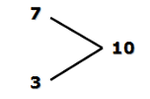  Vertel dat u nu de doos steeds dicht houdt. Hij gaat alleen open om te kijken of het klopt. Doe zonder dat de leerlingen het zien 7 eieren in de doos. Doe de doos dicht en vertel de leerlingen dat er 7 in zitten. De leerlingen doen hun ogen dicht en proberen voor zich te zien hoe de doos er van binnen uitziet: 5 boven en 2 onder. Vraag hoeveel er nu nog bij kunnen. Ze proberen dat in gedachten voor zich te zien: hoeveel lege vakjes zijn er? Laat de leerlingen hun antwoord toelichten. Laat dan de inhoud van de doos zien en concludeer vervolgens: 7 eieren en 3 erbij is samen 10. Noteer dat op het bord (zie afbeelding).  Doe hetzelfde met andere aantallen die samen 10 zijn.  Leg steeds de koppeling met de vingers en de eierdozen. Hoeveel moeten er nog bij om 10 te worden?  Afsluiting: Wat hebben we geleerd?  Concludeer dat als je weet hoeveel eieren er in een doos van 10 zitten, je kunt bedenken zonder te kijken, hoeveel er nog bij kunnen om 10 te maken.  We hebben dus geleerd hoe je samen 10 kunt maken.
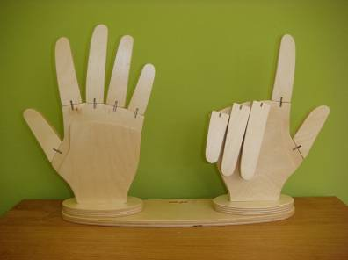  Vervolgactiviteiten | - Laat de leerlingen in tweetallen werken. De een noemt een aantal onder de 10 en de ander bedenkt wat erbij moet om 10 te maken. Ze controleren met hun vingers of met een eierdoos.  - Laat de leerlingen in tweetallen oefenen met de houten handen. De een zet een aantal vingers op en laat de handen aan de achterkant zien (zonder dat de naar beneden geklapte vingers zichtbaar zijn) en de ander vertelt hoeveel vingers er naar beneden zijn.

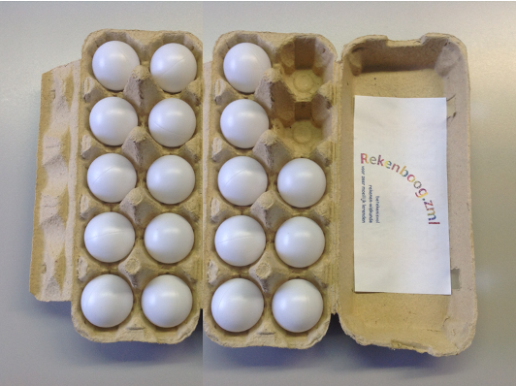
2. Getalbeelden tot en met 20
met eierdozen

Leeftijdsgroep | 8-12 jaar
Kerndoel | Deze les levert een bijdrage aan  de kerndoelen:  - De leerlingen leren hoeveelheidbegrippen gebruiken en herkennen  - De leerlingen leren rekenhandelingen uitvoeren voor het functioneren in alledaagse situaties
Leerstofonderdeel | Kerndoel 1.2, niveau 6 en 7  Kerndoel 2.4, niveau 7
Doel van de les | - getalsymbolen tot en met 20 koppelen aan hoeveelheden en andersom  - getallen tussen 10 en 20 in tientallen en eenheden verdelen  - hoeveelheden tot en met 20 samenstellen met behulp van concreet materiaal met een 5- of 10-structuur
Benodigdheden | - 2 eierdozen  - een mand met 20 plastic eieren of pingpongballen
Korte samenvatting | In deze les vullen de leerlingen eierdozen met hoeveelheden tussen 10 en 20. En ze verwoorden hoe de eierdozen eruit zien. En andersom bedenken ze hoe een hoeveelheid eieren tussen 10 en 20 er uitziet.
Organisatie | Deze oefenles is geschikt voor een kringles of een kleine groepsles.
Activiteiten | Introductie: Hoeveel eieren zijn dit?  Begin de les met 18 losse eieren in een mand. Laat de leerlingen de mand met de losse eieren zien. Laat de leerlingen raden hoeveel eieren het zijn. Schrijf de genoemde aantallen op het bord. Laat de leerlingen tellend het aantal bepalen.  Vertel dat als je eieren koopt, ze meestal in een doos zitten. Laat een lege doos van 10 zien. Vraag hoeveel van deze dozen je met de eieren uit de mand kunt vullen.  Kern 1: Eierdozen vullen met 18 eieren  Zorg dat u drie lege eierdozen heeft. Laat een van de leerlingen de eieren uit de mand in de dozen doen. Observeer hoe de leerling te werk gaat. Hoe zien de gevulde dozen eruit? Afhankelijk van de manier van verdelen kun je makkelijk of minder makkelijk bepalen hoeveel eieren het zijn.  Concludeer samen dat het handig is eerst 1 doos te vullen  tot 10 en dan de rest van de eieren in een tweede doos te doen. In dit geval zitten er in de ene doos 10 en in de andere doos 8. Noteer 18 op het bord. Geef aan dat dat 10 en 8 is. Dus 1 volle doos en dan nog 8 in de tweede doos. Gebruik hierbij de termen: tiental en eenheden.  Laat daarna andere aantallen tussen 10 en 20 zien met twee eierdozen. De eerste doos is steeds vol en de andere zet u in de 5-structuur in de tweede doos. Bij een nieuw aantal laat u de leerlingen eerst de ogen dichtdoen. Vraag daarna hoeveel eieren het zijn. Hoe kun je dat snel zien? Laat de volle doos in dit stadium nog open, zodat de 10 eieren duidelijk te zien zijn. Herhaal steeds dat het gaat om tientallen en eenheden.  Kern 2: Hoe zien de dozen eruit?  Vraag nu aan de leerlingen: Als je 16 eieren hebt, hoeveel volle dozen heb je dan? En hoeveel hou je dan nog over? Laat de leerlingen dit handelend uitvoeren met hun eigen twee eierdozen en pingpongballen. Stel daarna vragen als: Als je 12 eieren hebt, hoeveel dozen heb je dan? Oefen dit met verschillende aantallen. U kunt ook variëren door de getallen op het bord te schrijven in plaats van te noemen.  Probeer het vervolgens zonder dat de leerlingen dit handelend bepalen. Weten de leerlingen dit niet direct, ga dan weer terug naar de concrete dozen met eieren.  Afsluiting: Wat hebben we geleerd?  Concludeer dat je aan een getal tussen 10 en 20 kunt zien dat de hoeveelheid bestaat uit 1 volle doos, dus 1 tiental en dan nog eieren erbij, dat zijn de eenheden.
Vervolgactiviteiten | - Laat de leerlingen in tweetallen werken. De een laat een getalkaartje zien tussen 10 en 20 en de ander vult de eierdozen. En ook andersom.  - Laat de leerlingen regelmatig oefenen met ‘Samen 10’ (zie les 1 van dit katern).

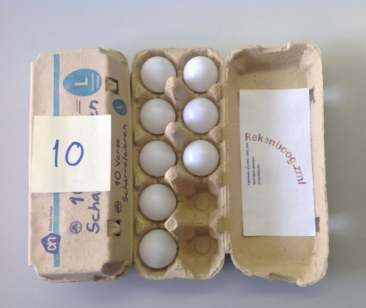 | 3. Getalbeelden tot en met 20 met  eierdozen (herhaling)
Leeftijdsgroep | 8-12 jaar
Kerndoel | Deze les levert een bijdrage aan de  kerndoelen:  - De leerlingen leren hoeveelheidbegrippen gebruiken en herkennen  - De leerlingen leren rekenhandelingen uitvoeren voor het functioneren in alledaagse situaties
Leerstofonderdeel | Kerndoel 1.2, niveau 6 en 7  Kerndoel 2.4, niveau 7
Doel van de les | - getalsymbolen tot en met 20 koppelen aan hoeveelheden en andersom  - getallen tussen 10 en 20 in tientallen en eenheden verdelen  - bijhoeveelheden tot en met 20, gegeven in een 5- of 10-structuur, beredeneren wat meer is, gebruikmakend van die structuur  - hoeveelheden tot en met 20 samenstellen met behulp van concreet materiaal met een 5- of 10-structuur
Benodigdheden | - 2 eierdozen met plastic eieren of pingpongballen
Korte samenvatting | In deze les vullen de leerlingen eierdozen met hoeveelheden tussen 10 en 20. En ze verwoorden hoe de eierdozen eruit zien. En andersom bedenken ze hoe een hoeveelheid eieren tussen 10 en 20 er uitziet.
Organisatie | Deze oefenles is geschikt voor een kringles of een kleine groepsles.
Activiteiten | Introductie: Hoe zien de dozen er uit?  Herinner de leerlingen aan de eerste les van deze serie. Je hebt 12 eieren in eierdozen. Hoe zien die dozen er uit? Hoeveel tientallen en hoeveel eenheden heb je dan? De leerlingen verwoorden dit met 1 volle doos en nog … eieren en ook met: ‘Dat is 1 tiental en … eenheden.’  Kern: Een volle doos is 10  Laat 14 eieren zien: 1 volle doos en 1 doos met 4. U sluit de volle doos en plakt daar een briefje op en schrijft daarop: 10. U laat de dichte doos en de doos met 4 eieren zien. Hoeveel zijn het er nu? Concludeer dat je het aantal kunt weten ook al is de volle doos dicht.  Oefen dit met verschillende aantallen.  Vraag nu aan de leerlingen: Als je 19 eieren hebt, hoeveel volle dozen heb je dan? En hoeveel hou je dan nog over? Hoeveel tientallen en hoeveel eenheden heb je dan? Laat de leerlingen dit handelend uitvoeren met hun eigen twee eierdozen en pingpongballen.  Oefen dit met verschillende aantallen.  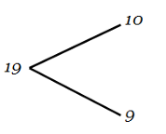  Schrijf dit aantal steeds ook op het bord.  Zie de afbeelding hiernaast.  Probeer het vervolgens zonder dat de leerlingen dit handelend bepalen. Weten de leerlingen dit niet direct, ga dan weer terug naar de concrete dozen met eieren. Houd wel de doos met 10 dicht.  Afsluiting: Wat hebben we geleerd?  Concludeer dat je aan een getal tussen 10 en 20 kunt zien dat de hoeveelheid bestaat uit 1 volle doos en dan nog eieren erbij. En dat je de doos dicht kunt laten als je eenmaal weet dat er 10 in zitten.
Vervolgactiviteiten | - Laat de leerlingen in tweetallen werken. De een laat een getalkaartje zien tussen 10 en 20 en de ander vult de eierdozen. En ook andersom.  - Laat de leerlingen regelmatig oefenen met ‘Samen 10’ (zie les 1 van dit katern).

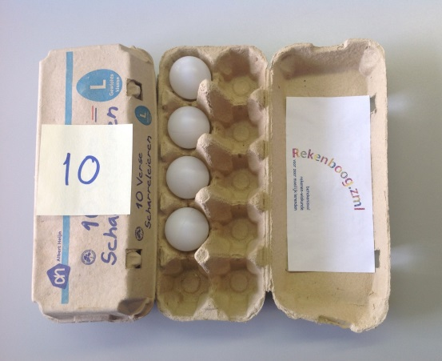 | 4. 10 eieren + 4 eieren is  14 eieren
Leeftijdsgroep | 8-12 jaar
Kerndoel | Deze les levert een bijdrage aan  het kerndoel:  - De leerlingen leren rekenhandelingen uitvoeren voor het functioneren in alledaagse situaties
Leerstofonderdeel | Kerndoel 2.4, niveau 7
Doel van de les | - hoeveelheden samenvoegen/toevoegen en weghalen en de totale hoeveelheid bepalen (tot en met 20) door handig gebruikmaken van de 5- en 10-structuur  - hoeveelheden tot en met 20 samenstellen met behulp van concreet materiaal met een 5- en 10-structuur  In deze les maken we gebruik van eierdozen als model. Het is belangrijk dat de leerlingen dit model ook kunnen gebruiken in andere contexten. Bijvoorbeeld: Je hebt 10 knikkers en je wint er 3. Dan heb je bij elkaar 13 knikkers. In dit soort situaties waarbij hoeveelheden tot 20 worden opgeteld is het belangrijk de relatie te leggen met het model met de eierdozen.
Benodigdheden | - 2 eierdozen met plastic eieren of pingpongballen
Korte samenvatting | Optellen van hoeveelheden eieren: 10 eieren plus (erbij) … eieren is … eieren.
Organisatie | Deze oefenles is geschikt voor een kringles of kleine groepsles.
Activiteiten | Introductie: Hoeveel eieren heb ik?  U start de les met een eierdoos met 10 eieren. Laat de doos aan de leerlingen zien. Vertel dat u er 3 eieren bij krijgt. Hoeveel eieren zijn dat bij elkaar? Leg de bijkomende eieren steeds in de 5-structuur in de tweede doos.  Kern: Steeds 10 eieren en … eieren erbij  Doe hetzelfde als bij de introductie met verschillende hoeveelheden. Start steeds met 1 doos van 10.  Doe er steeds verschillende hoeveelheden bij (tot en met 9) en leg die in de 5-structuur in de tweede doos. Hoeveel eieren zijn het bij elkaar? Noteer de antwoorden op het bord. Wijs op de eenheden en de tientallen binnen de getallen.  Laat de leerlingen het aantal controleren door de eieren te tellen: Begin bij 10, tel vervolgens door met 11 en verder.  Eén stapje moeilijker is door het alleen te benoemen en niet meer te laten zien: ik heb 1 volle doos en nog 4 eieren. Hoeveel heb ik er bij elkaar? Het zijn er 14, want: 1 volle doos en nog 4.  Afsluiting: Wie weet het nog?  We hebben in deze les geleerd dat 10 erbij 1 is 11; 10 erbij 2 is 12; 10 erbij 3 is 13 enzovoort tot en met 19. Dat is dus steeds 1 volle doos van 10 en nog losse eieren.
Vervolgactiviteiten | - Noem steeds: 10 eieren erbij 8 eieren is…; waarna de leerlingen de totale hoeveelheid eieren opschrijven. Doe dit met alle hoeveelheden van 11 tot en met 19 door elkaar.  - Laat de leerlingen regelmatig oefenen met ‘Samen 10’ (zie les 1 van dit katern).

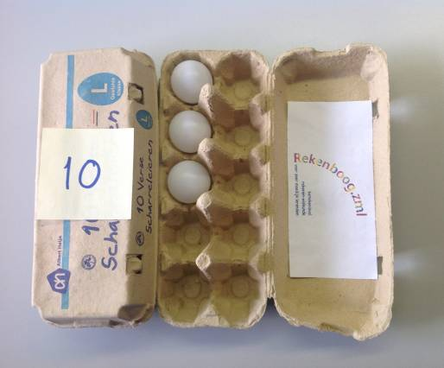 | 5. 13 eieren min 3 eieren is  10 eieren
Leeftijdsgroep | 8-12 jaar
Kerndoel | Deze les levert een bijdrage aan  het kerndoel:  - De leerlingen leren rekenhandelingen uitvoeren voor het functioneren in alledaagse situaties
Leerstofonderdeel | Kerndoel 2.4, niveau 7
Doel van de les | - hoeveelheden samenvoegen/toevoegen en weghalen en de totale hoeveelheid bepalen (tot en met 20) door handig gebruikmaken van de 5- en 10-structuur  - hoeveelheden tot en met 20 samenstellen met behulp van concreet materiaal met een 5- en 10-structuur  In deze les maken we gebruik van eierdozen als model. Het is belangrijk dat de leerlingen dit model ook kunnen gebruiken in andere contexten. Bijvoorbeeld: Je hebt 13 knikkers en je verliest er 3. Dan houd je 10 knikkers over. In dit soort situaties waarbij hoeveelheden tot 20 worden afgetrokken is het belangrijk de relatie te leggen met het model met de eierdozen.
Benodigdheden | - 2 eierdozen met plastic eieren of pingpongballen
Korte samenvatting | Aftrekken van hoeveelheden eieren: 19 eieren min (of eraf) … eieren is 10 eieren.
Organisatie | Deze oefenles is geschikt voor een kringles of kleine groepsles.
Activiteiten | Introductie: Hoeveel eieren heb ik?  U start de les met 1 volle eierdoos en een doos met 7 eieren in de 5-structuur. Vraag de leerlingen hoeveel eieren het zijn.  Kern: Steeds een aantal eieren eraf…  U heeft dus 17 eieren. Vertel dat u er 7 nodig heeft voor een recept. Hoeveel blijven er dan nog over? Laat zien wat er gebeurt: u haalt de doos met 7 leeg. Hoeveel eieren blijven er over? Dat is 1 volle doos, dus 10 eieren.  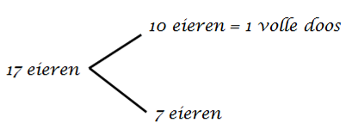  Doe hetzelfde met andere hoeveelheden waarbij het belangrijk is dat er steeds 1 volle doos eieren, dus 10 eieren, overblijft.  Noteer het ook op het bord.  Zie afbeelding hiernaast.  Zet steeds een streep door  de losse eieren (in het voor-  beeld: 7 eieren). Dan is  steeds duidelijk te zien dat  er 10 eieren overblijven.  Afsluiting: Wie weet het nog?  We hebben in deze les geleerd dat 17 eraf 7 is 10; 12 eraf 2 is 10; 16 eraf 6 is 10 enzovoort. Je houdt dus steeds 1 volle doos van 10 eieren over.
Vervolgactiviteiten | - Noem steeds: 18 eieren eraf 8 eieren is…; waarna de leerlingen de totale hoeveelheid eieren opschrijven. Doe dit met alle hoeveelheden van 11 tot en met 19 door elkaar.  - Oefen ook met eraf en erbij door elkaar. Dus 10 erbij 3 is… en 13 eraf 3 is…  - Laat de leerlingen regelmatig oefenen met ‘Samen 10’ (zie les 1 van dit katern).

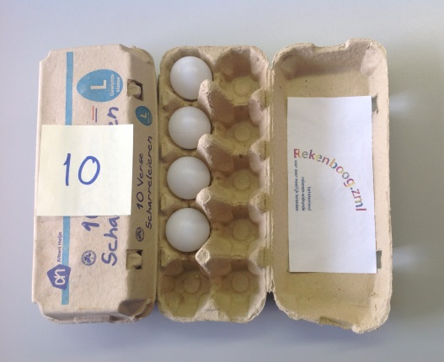 | 6. Optellen met zichtbare  aantallen tussen 10 en 20
Leeftijdsgroep | 8-12 jaar
Kerndoel | Deze les levert een bijdrage aan  de kerndoelen:  1 De leerlingen leren hoeveelheidbegrippen gebruiken en  herkennen  2 De leerlingen leren rekenhandelingen uitvoeren voor  het functioneren in alledaagse situaties
Leerstofonderdeel | Kerndoel 1.2, niveau 6 en 7  Kerndoel 2.3, niveau 6  Kerndoel 2.4, niveau 7
Doel van de les | - getalsymbolen tot en met 20 koppelen aan hoeveelheden en andersom  - getallen tot en met 20 schrijven  - getallen tussen 10 en 20 in tientallen en eenheden verdelen  - hoeveelheden samenvoegen/toevoegen en de totale hoeveelheid bepalen (tot en met 20) door handig gebruikmaken van de 5- en 10-structuur  - hoeveelheden tot en met 20 samenstellen met behulp van concreet materiaal met een 5- of 10-structuur
Benodigdheden | - 2 eierdozen met plastic eieren of pingpongballen
Korte samenvatting | Tijdens deze oefening doet u steeds een wisselend aantal eieren erbij in de open doos. Met elkaar bepaalt u hoeveel eieren er in totaal zijn. Leerlingen maken daarbij gebruik van hun vingers.
Organisatie | Deze oefenles is geschikt voor een kringles of een kleine groepsles.
Activiteiten | Introductie: Korte herhaling  Oefen kort enkele getalbeelden, bijvoorbeeld 14 en 19 en bespreek de kenmerken ervan. Doe dat met een dichte eierdoos met 10 erop. De andere doos staat open en de eieren liggen in de 5-structuur. Vraag ook hoe de dozen eruitzien bij bijvoorbeeld 18?  Kern: Hoeveel bij elkaar?  U laat eierdozen aan de leerlingen zien met bijvoorbeeld 14 eieren (volle doos is steeds dicht). Samen bepaalt u hoeveel eieren dat zijn. Dat aantal schrijft u (of een van de leerlingen) op het bord. U pakt 2 eieren en vertelt dat deze erbij komen. Op het bord noteert u + 2. U vraagt hoeveel eieren er nu bij elkaar zijn. Inventariseer de antwoorden. Noteer uitkomsten van de leerlingen op het bord en bespreek de aanpak van de leerlingen.  Bespreek steeds de analogie met het optellen tot 10. Je kunt dus gebruikmaken van de vingers bij het optellen. Voor de hand ligt om vanaf (1)4 door te tellen op de vingers tot (1)6. Het enige verschil is de dichte doos met 10 eieren. Die moet je niet vergeten er later weer bij te doen.  Uiteindelijk laat u de uitkomst met behulp van de eieren in de dozen zien.  U herhaalt deze oefening verschillende keren met verschillende aantallen (alleen erbij) waarbij u tussen de 10 en 20 blijft, dus nog geen overschrijding van het eerste tiental.  Afsluiting: Getallendictee  Ter afsluiting van deze activiteit geeft u een kort getallendictee van de getallen van 1 t/m 20. De leerlingen schrijven hun antwoorden op een blaadje.
Vervolgactiviteiten | - Laat de leerlingen regelmatig oefenen met ‘Samen 10’ (zie les 1 van dit katern).

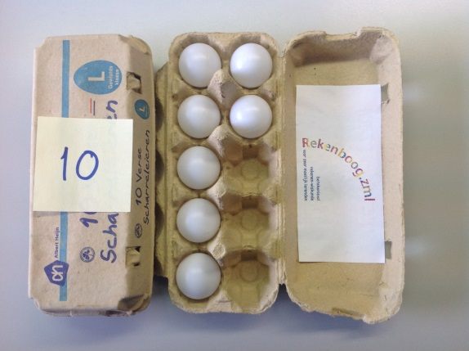 | 7. Aftrekken met zichtbare  aantallen tussen 10 en 20
Leeftijdsgroep | 8-12 jaar
Kerndoel | Deze les levert een bijdrage aan  de kerndoelen:  1 De leerlingen leren hoeveelheidbegrippen gebruiken en  herkennen  2 De leerlingen leren rekenhandelingen uitvoeren voor  het functioneren in alledaagse situaties
Leerstofonderdeel | Kerndoel 1.2, niveau 6 en 7  Kerndoel 2.3, niveau 6  Kerndoel 2.4, niveau 7
Doel van de les | - getalsymbolen tot en met 20 koppelen aan hoeveelheden en andersom  - getallen tot en met 20 schrijven  - getallen tussen 10 en 20 in tientallen en eenheden verdelen  - hoeveelheden weghalen en de totale hoeveelheid bepalen (tot en met 20) door handig gebruikmaken van de 5- en 10-structuur  - hoeveelheden tot en met 20 samenstellen met behulp van concreet materiaal met een 5- of 10-structuur
Benodigdheden | - 2 eierdozen met plastic eieren of pingpongballen
Korte samenvatting | Tijdens deze oefening haalt u steeds een wisselend aantal eieren uit de open doos. Met elkaar bepaalt u hoeveel eieren er in totaal overgebleven zijn. Leerlingen maken daarbij gebruik van hun vingers.
Organisatie | Deze oefenles is geschikt voor een kringles of een kleine groepsles.
Activiteiten | Introductie: Korte herhaling  Oefen kort enkele getalbeelden, bijvoorbeeld 13 en 18 en bespreek de kenmerken ervan. Doe dat met een dichte eierdoos met 10 erop. De andere doos staat open en de eieren liggen in de 5-structuur. Vraag ook hoe de dozen eruitzien bij bijvoorbeeld 17.  Kern: Hoeveel blijft er over?  U laat eierdozen aan de leerlingen zien met bijvoorbeeld 17 eieren (volle doos is steeds dicht). Samen bepaalt u hoeveel eieren dat zijn. Dat aantal schrijft u (of een van de leerlingen) op het bord.  U haalt 2 eieren uit de open doos met 7. Op het bord noteert u - 2. U vraagt hoeveel eieren er overgebleven zijn. Inventariseer de antwoorden. Noteer uitkomsten van de leerlingen op het bord en bespreek de aanpak van de leerlingen.  Bespreek steeds de analogie met het aftrekken tot 10. Je kunt dus gebruikmaken van de vingers bij het aftrekken. Het enige verschil is de dichte doos met 10 eieren. Die moet je niet vergeten er later weer bij te doen.  Uiteindelijk laat u de uitkomst met behulp van de eieren in de dozen zien.  U herhaalt deze oefening verschillende keren met verschillende aantallen (alleen eraf) waarbij u tussen de 10 en 20 blijft, dus nog geen overschrijding van het eerste tiental.  Afsluiting: Getallendictee  Ter afsluiting van deze activiteit geeft u een kort getallendictee van de getallen van 1 t/m 20. De leerlingen schrijven hun antwoorden op een blaadje.
Vervolgactiviteiten | - Laat de leerlingen regelmatig oefenen met ‘Samen 10’ (zie les 1 van dit katern).

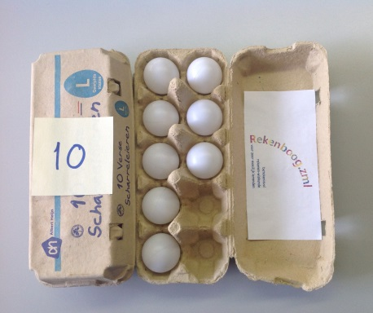 | 8. Optellen en aftrekken door elkaar  met zichtbare aantallen  tussen 10 en 20
Leeftijdsgroep | 8-12 jaar
Kerndoel | Deze les levert een bijdrage aan  de kerndoelen:  1 De leerlingen leren hoeveelheidbegrippen gebruiken en  herkennen  2 De leerlingen leren rekenhandelingen uitvoeren voor  het functioneren in alledaagse situaties
Leerstofonderdeel | Kerndoel 1.2, niveau 6 en 7  Kerndoel 2.3, niveau 6  Kerndoel 2.4, niveau 7
Doel van de les | - getalsymbolen tot en met 20 koppelen aan hoeveelheden en andersom  - getallen tot en met 20 schrijven  - getallen tussen 10 en 20 in tientallen en eenheden verdelen  - hoeveelheden toevoegen en weghalen en de totale hoeveelheid bepalen (tot en met 20) door handig gebruikmaken van de 5- en 10-structuur  - hoeveelheden tot en met 20 samenstellen met behulp van concreet materiaal met een 5- of 10-structuur
Benodigdheden | - 2 eierdozen met plastic eieren of pingpongballen
Korte samenvatting | Tijdens deze oefening doet u steeds een wisselend aantal eieren erbij of eraf in de open doos. Met elkaar bepaalt u hoeveel eieren er in totaal zijn. Leerlingen maken daarbij gebruik van hun vingers.
Organisatie | Deze oefenles is geschikt voor een kringles of een kleine groepsles.
Activiteiten | Introductie: Korte herhaling  Oefen kort enkele getalbeelden, bijvoorbeeld 13 en 18 en bespreek de kenmerken ervan. Doe dat met een dichte eierdoos met 10 erop. De andere doos staat open en de eieren liggen in de 5-structuur. Vraag ook hoe de dozen eruitzien bij bijvoorbeeld 17.  Kern: Hoeveel zijn het er?  U laat eierdozen aan de leerlingen zien met steeds wisselende aantallen tussen 10 en 20 (volle doos is steeds dicht). Samen bepaalt u hoeveel eieren dat zijn. Dat aantal schrijft u (of een van de leerlingen) op het bord.  U haalt er steeds een ander aantal af (noteer op het bord - …) of u doet er eieren bij (noteer op het bord + …). Zorg dat het tiental niet overschreden wordt. De leerlingen maken de berekening op hun vingers en de controle achteraf gebeurt met de eieren.  Bespreek steeds de analogie met het optellen of aftrekken tot 10. Je kunt dus gebruikmaken van de vingers bij het optellen en aftrekken. Het enige verschil is de dichte doos met 10 eieren. Die moet je niet vergeten er later weer bij te doen.  Afsluiting: Getallendictee  Ter afsluiting van deze activiteit geeft u een kort getallendictee van de getallen van 1 t/m 20. De leerlingen schrijven hun antwoorden op een blaadje.
Vervolgactiviteiten | - Laat de leerlingen regelmatig oefenen met ‘Samen 10’ (zie les 1 van dit katern).

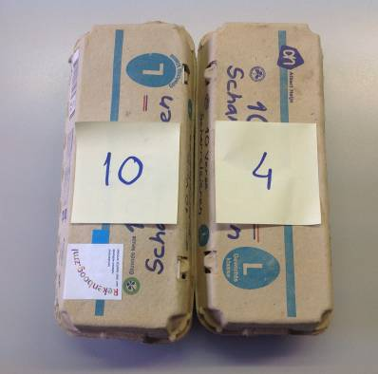 | 9. Optellen tussen 10 en 20  met dichte dozen
Leeftijdsgroep | 8-12 jaar
Kerndoel | Deze les levert een bijdrage aan  de kerndoelen:  1 De leerlingen leren hoeveelheidbegrippen gebruiken en  herkennen  2 De leerlingen leren rekenhandelingen uitvoeren voor  het functioneren in alledaagse situaties
Leerstofonderdeel | Kerndoel 1.2, niveau 6 en 7  Kerndoel 2.3, niveau 6  Kerndoel 2.4, niveau 7
Doel van de les | - getalsymbolen tot en met 20 koppelen aan hoeveelheden en andersom  - getallen tot en met 20 schrijven  - getallen tussen 10 en 20 in tientallen en eenheden verdelen  - hoeveelheden toevoegen en de totale hoeveelheid bepalen (tot en met 20) door handig gebruikmaken van de 5- en 10-structuur  - hoeveelheden tot en met 20 samenstellen met behulp van concreet materiaal met een 5- of 10-structuur
Benodigdheden | - 2 eierdozen met plastic eieren of pingpongballen
Korte samenvatting | Tijdens deze oefening doet u steeds een wisselend aantal eieren erbij, waarbij de tweede doos dichtgaat. Met elkaar bepaalt u hoeveel eieren er in totaal zijn. Leerlingen maken daarbij gebruik van hun vingers.
Organisatie | Deze oefenles is geschikt voor een kringles of een kleine groepsles.
Activiteiten | Introductie: Korte herhaling  Oefen kort enkele getalbeelden, bijvoorbeeld 14 en 16 en bespreek de kenmerken ervan. Doe dat met een dichte eierdoos met 10 erop. De andere doos staat open en de eieren liggen in de 5-structuur. Vraag ook hoe de dozen eruitzien bij bijvoorbeeld 19.  Kern: Eieren erbij, de doos gaat dicht  U laat twee eierdozen zien. Een volle met tien (laat nog even de inhoud zien voor u hem dichtdoet) met een memoblaadje erop met 10 en een tweede doos met 4 eieren. U laat de 4 eieren even zien, doet de doos dicht en plakt er een memoblaadje op met 4. Samen bepaalt u hoeveel eieren dat in totaal zijn. Dat aantal schrijft u (of een van de leerlingen) op het bord: 14.  U vertelt dat er 3 eieren bij komen en op het bord noteert u +3.  Vraag aan de leerlingen hoeveel eieren het nu bij elkaar zijn. Stimuleer het gebruik van de vingers als leerlingen niet direct het antwoord weten.  Controleer het antwoord door de 3 eieren toe te voegen aan de tweede doos en het antwoord af te lezen.  Doe hetzelfde met andere aantallen erbij tussen 10 en 20.  Afsluiting: Flitsdictee getalbeelden eierdozen  Ter afsluiting van deze activiteit geeft u een kort flitsdictee met getalbeelden van eierdozen met hoeveelheden van 1 t/m 10. De leerlingen schrijven hun antwoorden op een blaadje.
Vervolgactiviteiten | - Laat de leerlingen regelmatig oefenen met ‘Samen 10’ (zie les 1 van dit katern).

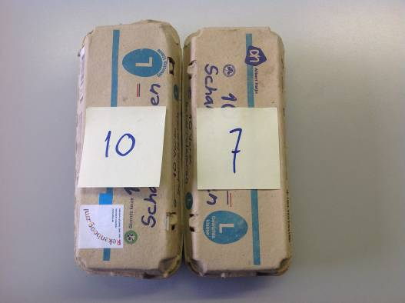 | 10. Aftrekken tussen 10 en 20  met dichte dozen
Leeftijdsgroep | 8-12 jaar
Kerndoel | Deze les levert een bijdrage aan  de kerndoelen:  1 De leerlingen leren hoeveelheidbegrippen gebruiken en  herkennen  2 De leerlingen leren rekenhandelingen uitvoeren voor  het functioneren in alledaagse situaties
Leerstofonderdeel | Kerndoel 1.2, niveau 6 en 7  Kerndoel 2.3, niveau 6  Kerndoel 2.4, niveau 7
Doel van de les | - getalsymbolen tot en met 20 koppelen aan hoeveelheden en andersom  - getallen tot en met 20 schrijven  - getallen tussen 10 en 20 in tientallen en eenheden verdelen  - hoeveelheden weghalen en de totale hoeveelheid bepalen (tot en met 20) door handig gebruikmaken van de 5- en 10-structuur  - hoeveelheden tot en met 20 samenstellen met behulp van concreet materiaal met een 5- of 10-structuur
Benodigdheden | - 2 eierdozen met plastic eieren of pingpongballen
Korte samenvatting | Tijdens deze oefening haalt u steeds een wisselend aantal eieren eruit, waarbij de tweede doos dichtgaat. Met elkaar bepaalt u hoeveel eieren er in totaal overgebleven zijn. Leerlingen maken daarbij gebruik van hun vingers.
Organisatie | Deze oefenles is geschikt voor een kringles of een kleine groepsles.
Activiteiten | Introductie: Korte herhaling  Oefen kort enkele getalbeelden, bijvoorbeeld 14 en 16 en bespreek de kenmerken ervan. Doe dat met een dichte eierdoos met 10 erop. De andere doos staat open en de eieren liggen in de 5-structuur. Vraag ook hoe de dozen eruitzien bij bijvoorbeeld 17.  Kern: Eieren eruit, de doos gaat dicht  U laat twee eierdozen zien. Een volle met tien (laat nog even de inhoud zien voor u hem dichtdoet) met een memoblaadje erop met 10 en een tweede doos met 7 eieren. U laat de 7 eieren even zien, doet de doos dicht en plakt er een memoblaadje op met 7. Samen bepaalt u hoeveel eieren dat in totaal zijn. Dat aantal schrijft u (of een van de leerlingen) op het bord: 17.  U vertelt dat er 3 eieren afgaan en op het bord noteert u -3.  Vraag aan de leerlingen hoeveel eieren het nu bij elkaar zijn. Stimuleer het gebruik van de vingers als leerlingen niet direct het antwoord weten.  Controleer het antwoord door de 3 eieren uit de tweede doos te halen en het antwoord af te lezen.  Doe hetzelfde met andere aantallen eraf tussen 10 en 20.  Afsluiting: Flitsdictee getalbeelden eierdozen  Ter afsluiting van deze activiteit geeft u een kort flitsdictee met getalbeelden van eierdozen met hoeveelheden van 1 t/m 10. De leerlingen schrijven hun antwoorden op een blaadje.
Vervolgactiviteiten | - Laat de leerlingen regelmatig oefenen met ‘Samen 10’ (zie les 1 van dit katern).

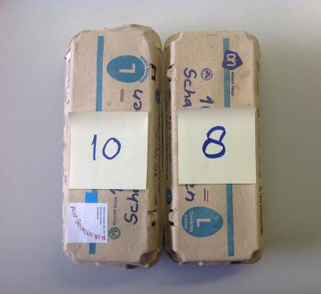 | 11. Optellen en aftrekken door elkaar  tussen 10 en 20 met dichte dozen
Leeftijdsgroep | 8-12 jaar
Kerndoel | Deze les levert een bijdrage aan  de kerndoelen:  1 De leerlingen leren hoeveelheidbegrippen gebruiken en  herkennen  2 De leerlingen leren rekenhandelingen uitvoeren voor  het functioneren in alledaagse situaties
Leerstofonderdeel | Kerndoel 1.2, niveau 6 en 7  Kerndoel 2.3, niveau 6  Kerndoel 2.4, niveau 7
Doel van de les | - getalsymbolen tot en met 20 koppelen aan hoeveelheden en andersom  - getallen tot en met 20 schrijven  - getallen tussen 10 en 20 in tientallen en eenheden verdelen  - hoeveelheden toevoegen en weghalen en de totale hoeveelheid bepalen (tot en met 20) door handig gebruikmaken van de 5- en 10-structuur  - hoeveelheden tot en met 20 samenstellen met behulp van concreet materiaal met een 5- of 10-structuur
Benodigdheden | - 2 eierdozen met plastic eieren of pingpongballen
Korte samenvatting | Tijdens deze oefening doet u steeds een wisselend aantal eieren erbij of haalt u eieren eruit, waarbij de tweede doos dichtgaat. Met elkaar bepaalt u hoeveel eieren er nu in totaal zijn. Leerlingen maken daarbij gebruik van hun vingers.
Organisatie | Deze oefenles is geschikt voor een kringles of een kleine groepsles.
Activiteiten | Introductie: Korte herhaling  Oefen kort enkele getalbeelden (eierdozen) door middel van flitsen, bijvoorbeeld 4 en 9 en bespreek de kenmerken ervan. U legt de relatie met de vingerbeelden.  Kern: Eieren erin of eruit, de doos gaat dicht  U laat twee eierdozen zien. Een volle met tien (laat nog even de inhoud zien voor u hem dichtdoet) met een memoblaadje erop met 10 en een tweede doos met 8 eieren. U laat de 8 eieren even zien, doet de doos dicht en plakt er een memoblaadje op met 8. Samen bepaalt u hoeveel eieren dat in totaal zijn. Dat aantal schrijft u (of een van de leerlingen) op het bord: 18.  U vertelt dat er 2 eieren afgaan en op het bord noteert u -2.  Vraag aan de leerlingen hoeveel eieren het nu bij elkaar zijn. Stimuleer het gebruik van de vingers als leerlingen niet direct het antwoord weten.  Controleer het antwoord door de 2 eieren uit de tweede doos te halen en het antwoord af te lezen.  Doe hetzelfde met andere aantallen eraf, maar ook erbij tussen 10 en 20.  Afsluiting: Wie weet het nog?  Ter afsluiting stelt u enkele eenvoudige vragen die betrekking hebben op het aanvullen tot 20. Bijvoorbeeld: er zitten 15 eieren in de doos; hoeveel kunnen er nog bij?
Vervolgactiviteiten | - Laat de leerlingen regelmatig oefenen met ‘Samen 10’ (zie les 1 van dit katern).

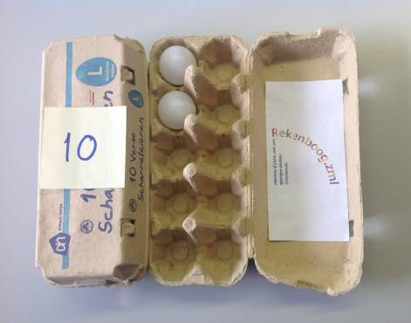 | 12. Samen 20
Leeftijdsgroep | 8-12 jaar
Kerndoel | Deze les levert een bijdrage aan  het kerndoel:  - De leerlingen leren rekenhandelingen uitvoeren voor het functioneren in alledaagse situaties
Leerstofonderdeel | Kerndoel 2.4, niveau 7
Doel van de les | - hoeveelheden samenvoegen/ toevoegen en de totale hoeveelheid bepalen (tot en met 20) door handig gebruikmaken van de 5- en 10-structuur
Benodigdheden | - 2 eierdozen, elk met 10 plastic eieren of pingpongballen
Korte samenvatting | In deze les zijn de leerlingen bezig met het aanvullen tot 20 met behulp van twee eierdozen en de vingers.  Het gaat steeds om de vragen: Hoeveel eieren zitten er in de dozen? Hoeveel kunnen er nog bij om 20 te krijgen?
Organisatie | Deze oefenles is geschikt voor een kringles of een kleine groepsles.
Activiteiten | Introductie: Hoeveel eieren zijn dit?  Begin de les met 1 volle dichte eierdoos met 10 en dichte eierdoos met 8. Hoeveel eieren zijn het bij elkaar? Hoe ziet die 8 eruit? Hoe liggen de eieren? Hoeveel lege vakjes zijn er nog in die ene doos?  Kern: Samen 20  Hoeveel eieren moeten er bij om 20 eieren te krijgen?  Laat nu 16 eieren zien (dichte doos met sticker van 10 en dichte doos met sticker van 6). En herhaal de bovenstaande vraag: Hoeveel moeten er bij om samen 20 te zijn?  Herinner de leerlingen aan het oefenen met samen 10. Ze hebben toen geleerd dat je daarbij eventueel je vingers kunt gebruiken. Samen 20 gaat hetzelfde.  Wanneer deze oefening met dichte dozen te lastig blijft, werk dan met een open tweede doos. De doos met 10 blijft dicht. De uitkomst is dan tellend te berekenen.  Afsluiting: Wat hebben we geleerd?  Concludeer dat als je 18 eieren hebt en je wilt weten hoeveel eieren erbij moeten om 20 te hebben, je kunt denken aan 8 en hoeveel eieren erbij moeten om er 10 te hebben. Ook hierbij kun je dan eventueel je vingers gebruiken.  We hebben dus geleerd hoe je samen 20 kunt maken.
Vervolgactiviteiten | - Laat de leerlingen in tweetallen werken. De een noemt een aantal tussen 10 en 20 en de ander bedenkt wat erbij moet om 20 te maken. Ze controleren met hun vingers of met de eierdozen.

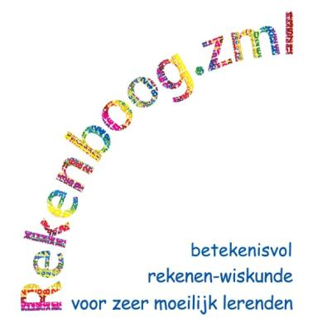

Over het project Rekenboog.zml

Dit project is een samenwerking van het Freudenthal Instituut (FIsme), de CED-Groep en de SLO. Binnen het project worden tegelijkertijd materialen ontwikkeld voor de doelgroep 4- tot 8-jarigen (FIsme), 8- tot 12-jarigen (CED-Groep) en 12- tot 20-jarigen (SLO). Het project wordt gefinancierd door het ministerie van OCW.

Doel van het project

Doel van het project Rekenboog.zml is het ontwikkelen van betekenisvolle materialen en werkwijzen voor de gehele groep van zeer moeilijk lerenden van 4 tot en met 20 jaar. Het ontwikkelwerk wordt uitgevoerd in nauwe samenwerking met een aantal ZML-scholen.
Centraal staat de gedachte dat reken-wiskundeonderwijs zinvol en betekenisvol moet en kan zijn voor de leerlingen.

Meer informatie

Op de website www.Rekenboog.nl vindt u meer en actuele informatie over het project Rekenboog.zml. Ook staat er lesmateriaal op de website, dat u kunt downloaden en gebruiken in de klas.
Regelmatig verschijnt er nieuw materiaal op de website.

